**МИНИСТЕРСТВО ЧЕЧЕНСКОЙ РЕСПУБЛИКИ ПО ФИЗИЧЕСКОЙ КУЛЬТУРЕ И СПОРТУ**

**ГОСУДАРСТВЕННОЕ БЮДЖЕТНОЕ ОБРАЗОВАТЕЛЬНОЕ УЧРЕЖДЕНИЕ**

**ДОПОЛНИТЕЛЬНОГО ОБРАЗОВАНИЯ ДЕТЕЙ**

**Детско-юношеская спортивная школа «Вольная борьба» г.Грозного»**

364037, Чеченская Республика, ул.Олимпийский проезд, 1а

05.04.2018г

В соответствии с планом проведения мероприятий по вопросам духовно-нравственного воспитания и развития подрастающего поколения на II квартал в ДЮСШ «Вольная борьба» г.Грозного 05.04.2018г в спортзале ул.Киевская, 9 прошла беседа с воспитанниками и сотрудниками школы на тему;

- «Нравственные ценности Ислама»

- «Влияние наркотиков, алкоголя и табака на организм подростка»

В беседе принимали участия сотрудник ПДН ОП № 1 по г.Грозному Абалаев М.М. председатель родительского комитета ДЮСШ «Вольная борьба» Элиханов.Р.

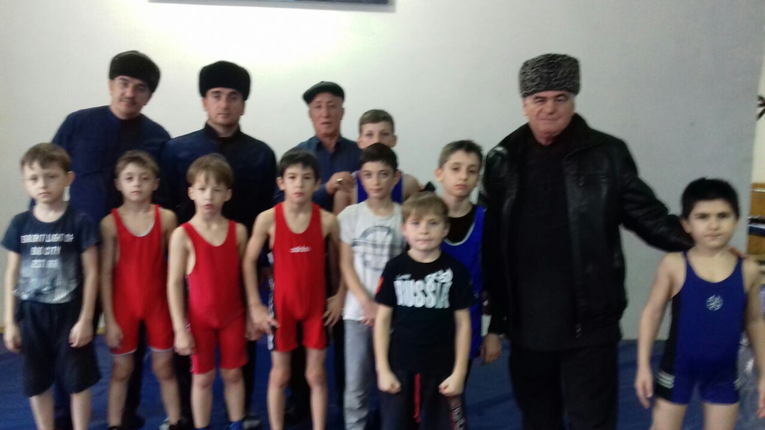

Говорилось о том, что нравственные устои истинного Ислама ниспосланы мусульманам в Священном Коране, в котором воспеваются истинные человеческие добродетели - высокая нравственность, любовь, сострадание, милосердие и терпимость. Мусульманин, живущий по законам, предписанным ему Кораном, является примером добродетели и терпимости, высоконравственной личности.

А также затронули тему о запрете в Исламе употребление алкоголя, наркотиков и других опьяняющих веществ. Употребление наркотиков, спиртных напитков лишает человека разума, толкает его на совершение грехов.





Директор З.С-С.Абуев